**全千兆 4光2电光纤交换机**

**产品概述**

该光纤交换机具有4个1.25Gbps SC光纤端口和2个10/100/1000Mbps网口，可实现1000Base-T双绞线与1000Base-SX/LX光缆之间数据通讯，它能使网络的极限传输距离从双绞线的100米扩展到120公里。

该光纤交换机安装简易便行，即插即用，无需任何设置；所有的光电接口均符合国际标准。产品具有隔离保护、数据保密性好、工作稳定、易于维护，适用于不同商业、工业环境下工作。

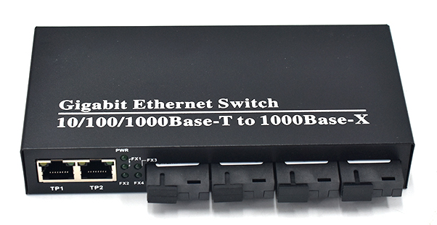

**产品特点**

* 2个10/100/1000Base-T网口，4个1000Base-X光口；
* 支持10K超大数据包传输；
* 所有端口均支持10/100/1000Mbps速率自适应；
* 所有端口均支持半/全双工自适应，支持自动MDI/MDI-X功能；
* 所有端口均支持线速转发，传输更流畅；
* 即插即用，操作简单，无需任何配置；
* 采用金属外壳，散热优良，保证产品长时间稳定运行。

**产品规格**

|  |  |  |
| --- | --- | --- |
| 协议 | 标准 | IEEE802.3 10Base-T  IEEE802.3u 100Base-TX  IEEE802.3ab 1000Base-T  IEEE802.3z 1000Base-SX/LX standards  IEEE 802.3x flow control |
| 光口特性 | 接口类型 | SC/FC/ST/SFP |
| 传输速率 | 1.25Gbps |
| 传输距离 | 多模:550m/2km;单模:3/20/40/60/80/100km |
| 传输波长 | 多模:850nm/1310nm,单模:1310nm/1550nm/1490nm |
| 网口特性 | 接口类型 | 1×2 RJ45 |
| 传输速率 | 10/100/1000Mbps自适应 |
| 传输距离 | 10Base-T: ≤250m（CAT3,4,5 UTP）  100Base-TX: ≤100m（CAT3,4,5 UTP）  1000Base-T: ≤100m（CAT3,4,5 UTP） |
| 交换性能 | 转发方式 | 存储转发（全线速） |
| 传输模式 | 全双工/半双工自适应 |
| MAC地址表 | 8K |
| 缓存空间 | 1Mb |
| 巨型帧 | 10K |
| 包转发率 | 8.928Mpps@64byte |
| 背板带宽 | 12G（无阻塞） |
| LED指示灯 | 电源指示灯 | PWR，绿色 |
| 光口指示灯 | SC1/SC2/SC3/SC4，绿色 |
| Link/Act指示灯 | TP1/TP2，绿色 |
| 电源特性 | 输入电压 | DC5~12V |
| 设备功耗 | ≤W |
| 环境条件 | 工作温度 | -20℃～60℃ |
| 储存温度 | -40℃～85℃ |
| 相对湿度 | 5%～95%无凝结 |
| 散热方式 | 自然散热 |
| 物理特性 | 外观尺寸 | 159×77×27mm |
| 设备重量 | kg |

**产品尺寸**

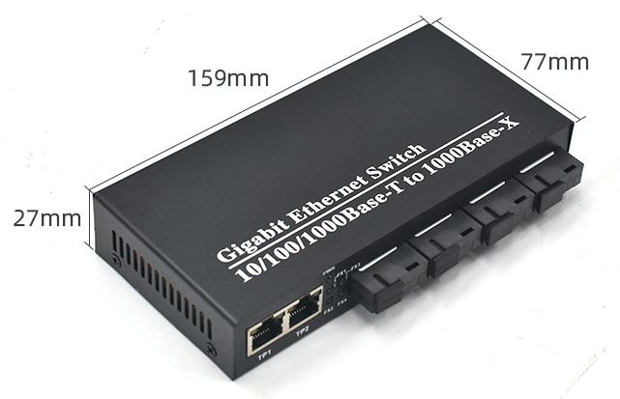

**产品应用**

